**DIRECCIÓN GENERAL MARÍTIMA**

**CAPITANÍA DE PUERTO DE CARTAGENA**

LA SUSCRITA ASESORA JURÍDICA MEDIANTE

**AVISO NO. 157/2021**

HACE SABER

QUE DE CONFORMIDAD CON LO ESTABLECIDO EN EL ARTÍCULO 69 DEL CÓDIGO DE PROCEDIMIENTO ADMINISTRATIVO Y DE LO CONTENCIOSO ADMINISTRATIVO, SE PROCEDE A FIJAR AVISO EN LA CARTELERA DE ESTE DESPACHO LO RESUELTO EN AUTO DE FORMULACIÓN DE CARGOS PROFERIDO POR EL SEÑOR CAPITÁN DE PUERTO DE CARTAGENA, DENTRO DE LA ACTUACIÓN ADMINISTRATIVA **15022020-102,** ADELANTADA POR LA PRESUNTA INFRACCIÓN A LA NORMATIVIDAD MARÍTIMA COLOMBIANA, CON RELACIÓN A LA MOTONAVE **“CARTAGENA FISHING”** , CON EL FIN DE SURTIR LA NOTIFICACIÓN DEL SEÑOR, JOHN EDWARD VASVILLA JR, TODA VEZ QUE LOS OFICIOS DE NOTIFICACIÓN ENVIADOS A SU DIRECCIÓN DE CORRESPONDENCIA FUERON DEVUELTOS POR LA EMPRESA DE CORREO 472.

EN VIRTUD DE LO ANTERIOR, SE TRANSCRIBE ACÁPITE RESOLUTIVO DEL ACTO ADMINISTRATIVO MENCIONADO:

**PRIMERO:** FORMULAR CARGOS EN CONTRA DEL SEÑOR, JOHN EDWARD VASVILLA JR, IDENTIFICADO CON CEDULA DE EXTRANJERIA NO. 705631, EN CALIDAD DE PROPIETARIO Y/O ARMADOR DE LA MOTONAVE “CARTAGENA FISHING” CON NUMERO DE MATRÍCULA CP-05-3112-B, POR LA PRESUNTA VIOLACIÓN A NORMAS DE LA MARINA MERCANTE COLOMBIANA, CONTENIDAS EN EL CÓDIGO 031 DEL ARTÍCULO 7.1.1.1.2.1 DEL REGLAMENTO MARÍTIMO COLOMBIANO NO. 7, DE CONFORMIDAD CON LA PARTE MOTIVA DEL PRESENTE PROVEÍDO. ACTUACIÓN QUE PODRIA DESENCADENAR UNA SANCIÓN PECUNIARIA POR VALOR DE OCHOCIENTOS SETENTA Y SIETE MIL OCHOCIENTOS TRES PESOS M/CTE ($877.803). **SEGUNDO:** NOTIFICAR PERSONALMENTE ESTA DECISION AL SEÑOR, JOHN EDWARD VASVILLA JR, IDENTIFICADO CON CEDULA DE EXTRANJERIA NO. 705631, EN CALIDAD DE PROPIETARIO Y/O ARMADOR DE LA MOTONAVE “CARTAGENA FISHING” CON NUMERO DE MATRÍCULA CP-05-3112-B, DE CONFORMIDAD CON LO ESTABLECIDO EN EL ARTICULO 67 Y SIGUIENTES DEL CODIGO DE PROCEDIMIENTO ADMINISTRATIVO Y DE LO CONTENCIOSO ADMINISTRATIVO. **TERCERO:** INFORMAR AL INVESTIGADO QUE CUENTA CON UN TÉRMINO DE QUINCE (15) DÍAS A PARTIR DE LA NOTIFICACIÓN DE ESTA DECISIÓN PARA LA PRESENTACIÓN DE LOS DESCARGOS, ASÍ COMO LA SOLICITUD DE PRUEBAS QUE SE PRETENDA HACER VALER TAL COMO SE DISPONE EN EL ARTÍCULO 47 DEL CÓDIGO DE PROCEDIMIENTO ADMINISTRATIVO Y DE LO CONTENCIOSO ADMINISTRATIVO.  **CUARTO:** TENER COMO PRUEBAS CON EL VALOR QUE LES CORRESPONDE, CONFORME A LA NATURALEZA Y ALCANCE DE SU CONTENIDO, LAS ALLEGADAS HASTA EL MOMENTO AL PLENARIO, Y PRACTICAR AQUELLAS QUE SEAN CONDUCENTES, PERTINENTES Y ÚTILES PARA EL ESCLARECIMIENTO DE LOS HECHOS INVESTIGADOS.NOTIFÍQUESE Y CÚMPLASE.

EL PRESENTE AVISO SE FIJA HOY ONCE (11) DE AGOSTO DE DOS MIL VEINTIUNO (2021) A LAS 08:00 HORAS, POR EL TÉRMINO DE CINCO (05) DÍAS. Y SE DESFIJA A LAS 18:00 HORAS DEL DÍA DIECIOCHO (18) DE AGOSTO DE DOS MIL VEINTIUNO (2021).

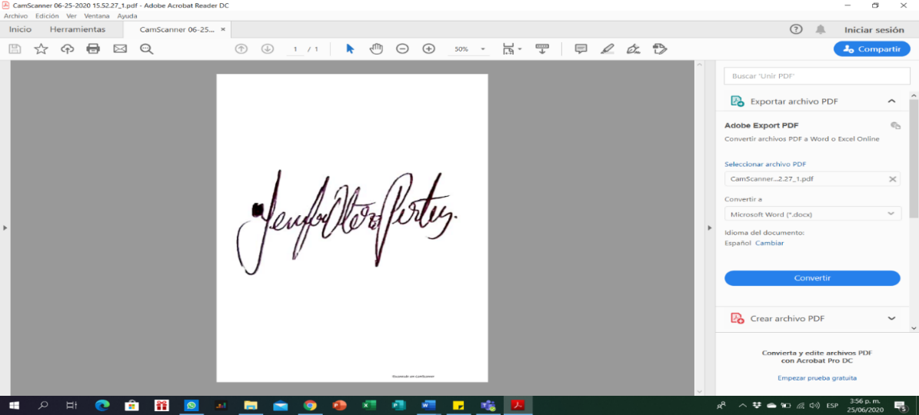

**YENIFER OTERO P.**

ASESORA JURÍDICA CP05.